**UNIWERSYTET WARMIŃSKO-MAZURSKI**

**W OLSZTYNIE**

**WYDZIAŁ MATEMATYKI I INFORMATYKI**

**Kierunek: Informatyka**

**Robert Andrzej Kochański**

**Aplikacja webowa do zarządzania zadaniami metodą Kanban**

Praca inżynierska wykonana w Katedrze Informatyki Stosowanej i Modelowania Matematycznego

pod kierunkiem

dr Vitaliya Yakovyny

**UNIVERSITY OF WARMIA AND MAZURY IN OLSZTYN**

**FACULTY OF MATHEMATICS AND COMPUTER SCIENCE**

**Field of study: Computer science**

**Robert Andrzej Kochański**

**Web application for managing Kanban tasks**

Engineering Thesis written in Department of Applied Computer Science and Mathematical Modelling

Under supervision of

Ph. D. Vitaliy Yakovyna

**Spis treści**

**1.** **Wstęp** 5

**1.1.** **Wprowadzenie** 5

**1.2.** **Cel pracy** 5

**1.3.** **Krótko o aplikacji** 5

**2.** **Opis technologii** 6

**2.1.** **Backend** 6

**2.2.** **Frontend** 6

**3.** **Dokumentacja projektowa** 8

**3.1.** **Diagram klas** 8

**3.2.** **Diagram przypadków użycia** 9

**3.2.1.** **Aktorzy** 9

**3.2.2.** **Słownik pojęć** 10

**3.3.** **Wymagania użytkownika** 11

**3.3.1.** **Wymagania niefunkcjonalne** 11

**3.3.2.** **Wymagania funkcjonalne systemu w postaci zadań szczegółowych** 11

**3.4.** **Scenariusze przypadków użycia** 13

**3.4.1.** **Przypadek użycia – Zarejestruj się** 13

**3.4.2.** **Przypadek użycia – Zaloguj się** 13

**3.4.3.** **Przypadek użycia – Wyloguj się** 14

**3.4.4.** **Przypadek użycia – Zarządzaj tablicą (stworzenie tablicy)** 14

**3.4.5.** **Przypadek użycia – Zarządzanie tablicą (usuwanie tablicy)** 15

**3.4.6.** **Przypadek użycia – Wyślij zaproszenie do tablicy** 16

**3.4.7.** **Przypadek użycia – Przyjmij zaproszenie** 17

**3.4.8.** **Przypadek użycia – Odrzuć zaproszenie** 17

**3.4.9.** **Przypadek użycia – Zarządzaj kolumną (stworzenie kolumny)** 18

**3.4.10.** **Przypadek użycia – Zarządzaj kolumną (edycja kolumny)** 19

**3.4.11.** **Przypadek użycia – Zarządzaj kolumną (usunięcie kolumny)** 20

**3.4.12.** **Przypadek użycia – Zarządzaj zadaniem (stworzenie zadania)** 21

**3.4.13.** **Przypadek użycia – Zarządzanie zadaniem (edycja zadania)** 22

**3.4.14.** **Przypadek użycia – zarządzanie zadaniem (usunięcie zadania)** 23

**3.4.15.** **Przypadek użycia – Zarządzaj komentarzem (stworzenie komentarza)** 24

**3.4.16.** **Przypadek użycia – Zarządzaj komentarzem (usunięcie komentarza)** 25

**4.** **Instrukcja użytkownika** 26

**Rejestracja do aplikacji** 26

**Logowanie użytkownika** 28

**Tworzenie tablicy** 30

**Przyjmowanie zaproszeń do tablicy** 32

**Usuwanie tablicy** 33

**Zapraszanie użytkowników do tablicy** 34

**Zarządzanie użytkownikami tablicy** 34

**Tworzenie kolumny** 35

**Edycja kolumny** 36

**Usuwanie kolumny** 37

**Tworzenie zadania** 37

**Edycja zadania** 39

**Usuwanie zadania** 40

**Dodawanie komentarza do zadania** 41

**Usuwanie komentarza** 43

**Przeciąganie zadań między kolumnami** 44

**5.** **Podsumowanie** 45

**6.** **Bibliografia** 46

**7.** **Streszczenie** 47

**8.** **Abstract** 47

# **Wstęp**

# **Wprowadzenie**

Tematem pracy inżynierskiej jest aplikacja webowa do zarządzania i organizacją zadań przy wykorzystaniu metody Kanban. Ta metoda organizacji powstała około lat 50-tych XX wieku, czyli ponad 70 lat temu w produkcji Toyoty w Japonii. Pracownicy wykorzystywali wtedy kartki papieru przyczepiane na drewnianej tablicy. Pozwalały one zrozumieć na jakim etapie produkcji znajduję się produkt oraz co zostało jeszcze do zrobienia.

Wizualizowany schemat pracy okazał się sukcesem z uwagi na to, że zwracał uwagę na problemy, które należy rozwiązać i ostatecznie zaowocował szybszą i wydajniejszą produkcją. Warto również dodać, że tablica Kanban sprawdza się w życiu prywatnym, a nie tylko zawodowym. Dzięki niej można zaplanować i realizować własne projekty czy różne wydarzenia.

# **Cel pracy**

Aplikacja ma za zadanie odzwierciedlać taką właśnie tablicę, tylko w nowoczesnej elektronicznej wersji w której każdy człowiek z dostępem do Internetu, może stworzyć swoją własną tablicę Kanban, zaprosić do niej innych użytkowników aplikacji i łatwiej zarządzać swoją pracą, czy też innymi sprawami.

# **Krótko o aplikacji**

Aplikacja została stworzona przy pomocy języka programowania C# w platformie programistycznej .NET (backend) oraz z wykorzystaniem platformy Angular (frontend).

Do stworzenia części backendowej wykorzystana została architektura 3-warstwowa

(warstwa prezentacji w której wystawiane są endpointy, warstwa biznesowa

odpowiedzialna za całą logikę biznesową i walidację danych oraz warstwa danych, która

komunikuje już się bezpośrednio z bazą danych).

# **Opis technologii**

# **Backend**

1. **.NET 6 -** jest platformą programistyczną, opracowaną przez Microsoft. Obejmuje ona środowisko uruchomieniowe (Common Language Runtime - CLR), a także biblioteki klas, które dostarczają standardowej funkcjonalności dla aplikacji, dzięki którym możesz użyć gotowych już implementacji.
2. **Entity Framework Core -** jest to narzędzie do komunikacji z bazą danych operując na kodzie C# (ORM: object-relational mapping).
3. **C# -** jest wysokopoziomowym, obiektowym językiem programowania ogólnego przeznaczenia, który jest odpowiedzią Microsoftu na Jave. C# jest ścisłe zintegrowany z platformą .NET, która jest zarówno frameworkiem jak i środowiskiem uruchomieniowym.
4. **Visual Studio -** to kreatywna platforma, za pomocą której można edytować, debugować i kompilować kod, a następnie publikować aplikację. Oprócz standardowego edytora i debugera, które zapewnia większość środowisk IDE, program Visual Studio zawiera kompilatory, narzędzia do uzupełniania kodu, projektantów graficznych i wiele innych funkcji wzbogacających proces tworzenia oprogramowania.

# **Frontend**

1. **Angular -** to kompleksowy framework do projektowania oraz tworzenia wydajnych aplikacji typu SPA (Single Page Application) . Napisany w języku TypeScript i wspierany oraz rozwijany przez Google.
2. **HTML -** pozwala opisać strukturę informacji zawartych wewnątrz strony internetowej, nadając odpowiednie znaczenie semantyczne poszczególnym fragmentom tekstu – formując hiperłącza, akapity, nagłówki, listy – oraz osadza w tekście dokumentu obiekty plikowe, na przykład multimedia, lub elementy baz danych, na przykład interaktywne formularze danych. HTML umożliwia określenie wyglądu dokumentu w przeglądarce internetowej.
3. **CSS (kaskadowe arkusze stylów) -** Jest to język służący do kontroli wyglądu stron WWW. CSS używany jest do kontrolowania sposobu wyświetlania elementów (czyli decydujemy np. o formacie tekstu, położeniu obrazków, kolorze tła itp.).
4. **JavaScript –** skryptowy oraz obiektowy język programowania. Najczęściej spotykanym zastosowaniem języka JavaScript są strony internetowe. Skrypty te służą najczęściej do zapewnienia interakcji poprzez reagowanie na zdarzenia, walidacji danych wprowadzanych w formularzach lub tworzenia złożonych efektów wizualnych.
5. **TypeScript -** wolny i otwartoźródłowy język programowania stworzony przez firmę Microsoft jako nadzbiór języka JavaScript. Umożliwia on opcjonalne statyczne typowanie oraz programowanie zorientowane obiektowo oparte na klasach. Aplikacje napisane w TypeScript transpilują się bezpośrednio do języka JavaScript.
6. **Bootstrap 5 -** biblioteka CSS, rozwijana przez programistów Twittera, wydawany na licencji MIT. Zawiera zestaw przydatnych narzędzi ułatwiających tworzenie interfejsu graficznego stron oraz aplikacji internetowych. Bazuje głównie na gotowych rozwiązaniach HTML oraz CSS i może być stosowany m.in. do stylizacji takich elementów jak teksty, formularze, przyciski, wykresy, nawigacje i innych komponentów wyświetlanych na stronie. Biblioteka korzysta także z języka JavaScript.
7. **Visual Studio Code -** Visual Studio Code to uproszczony, ale zaawansowany edytor kodu źródłowego, który działa na komputerze i jest dostępny dla systemów Windows, macOS i Linux. Jest dostarczany z wbudowaną obsługą środowisk JavaScript, TypeScript i Node.js oraz ma rozbudowany ekosystem rozszerzeń dla innych języków i środowisk uruchomieniowych (takich jak C++, C#, Java, Python, PHP, Go, .NET).

# **Dokumentacja projektowa**

## **Diagram klas**

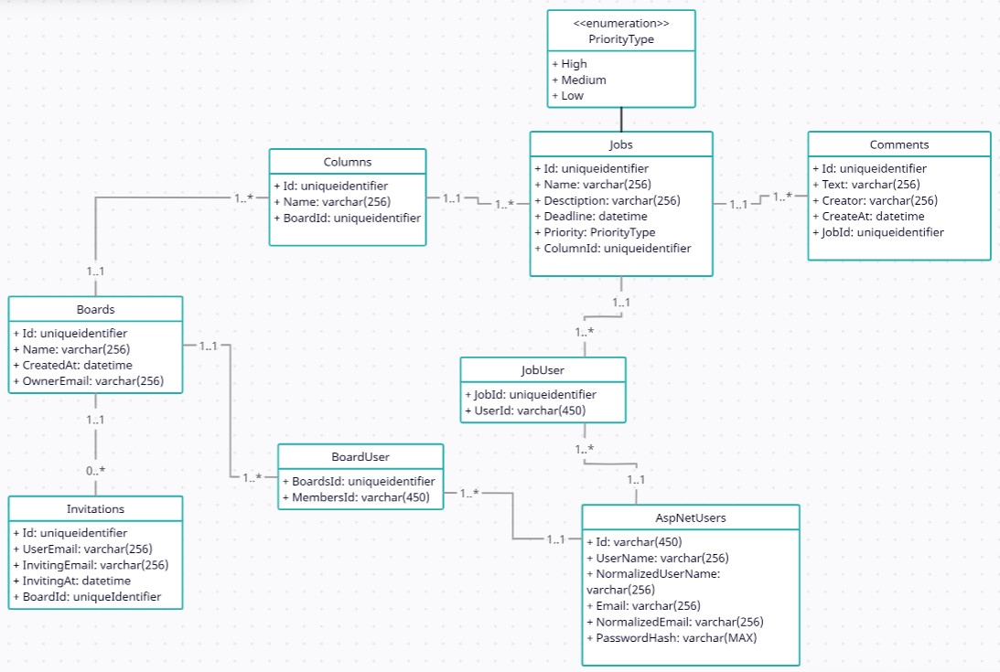

Rys 1 Diagram klas tablicy Kanban

## **Diagram przypadków użycia**

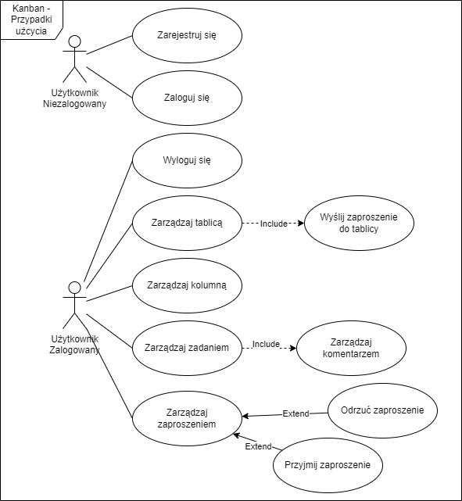

Rys 2 Diagram przypadków użycia

### **Aktorzy**

**Użytkownik niezalogowany** – użytkownik, który nie posiada tokenu autoryzacji[1] w systemie

**Użytkownik zalogowany** – użytkownik, który posiada token autoryzacji w systemie

### **Słownik pojęć**

**Zarejestruj się** – utworzenie nowego wpisy z użytkownikiem na bazie danych.

**Zaloguj się** – autoryzuj konto w systemie.

**Wyloguj się** – usunięcie tokenu autoryzacji.

**Tablica** – nazwa + email osoby tworzącej + lista członków + lista kolumn + data stworzenia

**Zarządzaj tablicą** – w skład tego przypadku użycia wchodzą takie czynności jak wyświetlanie tablicy, wyświetlanie i usuwanie członków tablicy, tworzenie i usuwanie tablicy.

**Kolumna** – nazwa + lista zadań + identyfikator tablicy

**Zarządzaj kolumną** – w skład tego przypadku użycia wchodzą takie czynności jak wyświetlanie, tworzenie, edycja i usuwanie kolumny.

**Zadanie** – nazwa + opis + lista członków + lista komentarzy + termin + priorytet + identyfikator kolumny

**Zarządzaj zadaniem** – w skład tego przypadku użycia wchodzą takie czynności jak wyświetlanie, tworzenie, edycja i usuwanie zadania.

**Komentarz** – tekst + email osoby tworzącej + data stworzenia + identyfikator zadania

**Zarządzaj komentarzem** - w skład tego przypadku użycia wchodzą takie czynności jak wyświetlanie, tworzenie i usuwanie komentarza.

**Wyślij zaproszenie do tablicy** – stworzenie nowego wpisu w bazie danych z informacją którego użytkownika i do której tablicy chcemy zaprosić.

**Przyjmij zaproszenie** – dodanie użytkownika do listy członków w tablicy oraz usunięcie wpisu z zaproszeniem z bazy danych.

**Odrzuć zaproszenie** – usunięcie wpisu z zaproszeniem z bazy danych.

## **Wymagania użytkownika**

### **Wymagania niefunkcjonalne**

**Bezpieczeństwo** – system jest zabezpieczony przed nieautoryzowanym dostępem.

**Kompatybilność** – system współpracuje z różnymi systemami operacyjnymi.

**Bezawaryjność** – system jest zabezpieczony pod względem błędów, a w przypadku występowania jakiegoś błędu zostanie wyświetlony czytelny komunikat.

**Użyteczność** – system ma prosty i czytelny w obsłudze interfejs.

### **Wymagania funkcjonalne systemu w postaci zadań szczegółowych**

**Zarejestruj się –** obsługa tworzenia nowego konta użytkownika na podstawie podanych przez niego danych takich jak: nazwa użytkownika, adres e-mail, hasło oraz potwierdzenie hasła. Po rejestracji tworzy się dla użytkownika token uwierzytelniający.

**Zaloguj się –** autoryzacja użytkownika w systemie na podstawie podanych przez niego danych takich jak: adres e-mail oraz hasło. Po logowaniu tworzy się dla użytkownika token uwierzytelniający.

**Wyloguj się –** usługa usuwająca token uwierzytelniający danego użytkownika.

**Zarządzaj tablicą –** zbiór operacji, które użytkownik może wykonać na tablicy, czyli: wyświetlanie listy tablic, czy też szczegółów konkretnej tablicy, wysyłanie zaproszeń do tablicy do innych użytkowników, wyświetlanie listy członków oraz ich usuwanie, tworzenie tablicy (nazwa + wstępne ustawienia), usuwanie tablicy (jeśli jesteśmy osobą która ją stworzyła).

**Zarządzaj kolumną –** zbiór operacji, które użytkownik może wykonać na kolumnie, czyli: wyświetlanie listy kolumn, tworzenie kolumny (nazwa), edycja kolumny (nazwa) oraz usuwanie kolumny.

**Zarządzaj zadaniem –** zbiór operacji, które użytkownik może wykonać na zadaniach, czyli: wyświetlanie listy zadań, tworzenie zadania (tytuł, opis, termin, przypisani członkowie tablicy i priorytet), edycja zadania (tytuł, opis, termin, przypisani członkowie tablicy i priorytet), usuwanie zadania i możliwość przeciągania zadań między kolumnami.

**Zarządzaj komentarzem –** zbiór operacji, które użytkownik może wykonać na komentarzach, czyli: wyświetlanie listy komentarzy, tworzenie komentarza (tekst), usuwanie własnych komentarzy (jeśli użytkownik jest twórcą tablicy gdzie dany komentarz się znajduje to ma możliwość usuwania wszystkich komentarzy).

**Zarządzaj zaproszeniem –** zbiór operacji, które użytkownik może wykonać na otrzymanych zaproszeniach, czyli: przyjąć zaproszenie i zostać wpisanym na listę członków tablicy której zaproszenie dotyczyło albo odrzucić zaproszenie.

## **Scenariusze przypadków użycia**

### **Przypadek użycia – Zarejestruj się**

|  |  |
| --- | --- |
| Nazwa | Zarejestruj się |
| Cel | Utworzenie nowego konta użytkownika w systemie |
| Aktor | Użytkownik niezalogowany |
| Warunek wstępny | Użytkownik nie ma konta w systemie |
| Przebieg podstawowy | 1. System wyświetla stronę główną aplikacji 2. Użytkownik wybiera opcję „Register” 3. System wyświetla formularz rejestracji 4. Użytkownik podaje nazwę użytkownika, e-mail, hasło oraz potwierdzenie hasła 5. System tworzy konto użytkownika w bazie danych, autoryzuje użytkownika w systemie i wyświetla jego listę tablic |
| Przebieg alternatywny | 4a. Użytkownik podaje niewłaściwe lub niepełne dane  (do 5a.)  5a. System wyświetla użytkownikowi komunikat o  popełnionym błędzie |
| Warunek końcowy | Użytkownik utworzył nowe konto i zalogował się do systemu |

### **Przypadek użycia – Zaloguj się**

|  |  |
| --- | --- |
| Nazwa | Zaloguj się |
| Cel | Autoryzacja użytkownika w systemie |
| Aktor | Użytkownik niezalogowany |
| Warunek wstępny | Użytkownik nie jest autoryzowany w systemie |
| Przebieg podstawowy | 1. System wyświetla stronę główną aplikacji 2. Użytkownik podaje e-mail i hasło 3. System autoryzuje użytkownika w systemie i wyświetla jego listę tablic |
| Przebieg alternatywny | 2a. Użytkownik podaje niewłaściwe lub niepełne dane  (do 3a.)  3a. System wyświetla użytkownikowi komunikat o  popełnionym błędzie |
| Warunek końcowy | Użytkownik przeszedł pomyślnie proces autoryzacji |

### **Przypadek użycia – Wyloguj się**

|  |  |
| --- | --- |
| Nazwa | Wyloguj się |
| Cel | Usunięcie tokenu autoryzacji z pamięci przeglądarki |
| Aktor | Użytkownik zalogowany |
| Warunek wstępny | Użytkownik jest autoryzowany w systemie |
| Przebieg podstawowy | 1. System wyświetla stronę główną aplikacji 2. Użytkownik rozwija opcje w prawym górnym rogu 3. System wyświetla opcję „Logout” 4. Użytkownik wybiera opcję „Logout” 5. System usuwa token autoryzacji i wylogowuje użytkownika z systemu |
| Warunek końcowy | Użytkownik pomyślnie został wylogowany z systemu |

### **Przypadek użycia – Zarządzaj tablicą (stworzenie tablicy)**

|  |  |
| --- | --- |
| Nazwa | Zarządzaj tablicą (stworzenie tablicy) |
| Cel | Stworzenie nowej tablicy w systemie |
| Aktor | Użytkownik zalogowany |
| Warunek wstępny | Użytkownik jest autoryzowany w systemie |
| Przebieg podstawowy | 1. System wyświetla stronę z listą tablic użytkownika 2. Użytkownik wybiera przycisk „Create” 3. System wyświetla stronę z formularzem tworzenia tablicy 4. Użytkownik podaję nazwę tablicy i zaznacza opcję „Initial settings” 5. System tworzy nową tablicę z podaną nazwą oraz z wstępnymi ustawieniami |
| Przebieg alternatywny | 4a. Użytkownik nie podaje nazwy tablicy (do 5a.)  5a. System wyświetla użytkownikowi komunikat o  popełnionym błędzie  4b. Użytkownik podaję nazwę tablicy i zostawię opcję  „Initial settings” nie zaznaczoną (do 5b.)  5b. System tworzy nową pustą tablicę z podaną nazwą |
| Warunek końcowy | Użytkownik stworzył nową tablicę |
| Dodatkowe uwagi | Użytkownik tworzący tablicę zostaje na niej oznaczony jako jej właściciel |

### **Przypadek użycia – Zarządzanie tablicą (usuwanie tablicy)**

|  |  |
| --- | --- |
| Nazwa | Zarządzaj tablicą (usuwanie tablicy) |
| Cel | Stworzenie nowej tablicy w systemie |
| Aktor | Użytkownik zalogowany |
| Warunek wstępny | Użytkownik jest autoryzowany w systemie |
| Przebieg podstawowy | 1. System wyświetla stronę z listą tablic użytkownika 2. Użytkownik wybiera przycisk z czerwoną ikonką kosza 3. System wyświetla okno z potwierdzeniem czynności 4. Użytkownik wybiera opcję potwierdzającą 5. System usuwa tablicę z bazy danych i wraca do widoku listy tablic |
| Przebieg alternatywny | 2a. Użytkownik, który nie jest właścicielem tablicy,  nie będzie miał przycisku do usunięcia tablicy  4a. Użytkownik wybiera opcję negującą (do 5a.)  5a. System wraca na stronę z listą tablic użytkownika |
| Warunek końcowy | Użytkownik usuną tablicę |
| Dodatkowe uwagi | Użytkownik tablicy musi być jej właścicielem aby mieć opcję usunięcia |

### **Przypadek użycia – Wyślij zaproszenie do tablicy**

|  |  |
| --- | --- |
| Nazwa | Wyślij zaproszenie do tablicy |
| Cel | Wysłanie zaproszenia do tablicy innemu użytkownikowi |
| Aktor | Użytkownik zalogowany |
| Warunek wstępny | Użytkownik znajduje się na ekranie szczegółów tablicy |
| Przebieg podstawowy | 1. System wyświetla stronę z tablicą użytkownika 2. Użytkownik wybiera przycisk „Invite new member” 3. System wyświetla okno zaproszenia użytkownika 4. Użytkownik wpisuje adres e-mail użytkownika, którego chce zaprosić 5. System wysyła zaproszenie do tablicy użytkownikowi z odpowiadającym adresem e-mail i wraca do widoku tablicy |
| Przebieg alternatywny | 4a. Użytkownik, wpisuje adres e-mail nie istniejącego  użytkownika  5a. System wyświetla użytkownikowi komunikat o  popełnionym błędzie |
| Warunek końcowy | Użytkownik wysłał zaproszenie do tablicy innemu użytkownikowi |

### **Przypadek użycia – Przyjmij zaproszenie**

|  |  |
| --- | --- |
| Nazwa | Przyjmij zaproszenie |
| Cel | Przyjęcie zaproszenie do tablicy przez użytkownika |
| Aktor | Użytkownik zalogowany |
| Warunek wstępny | Użytkownik znajduje się na ekranie z zaproszeniami |
| Przebieg podstawowy | 1. System wyświetla stronę z zaproszeniami użytkownika 2. Użytkownik wybiera przycisk „Accept” 3. System wyświetla komunikat o zaakceptowaniu zaproszenia i dopisuje użytkownika do listy członków tablicy |
| Warunek końcowy | Użytkownik przyjął zaproszenie do tablicy |

### **Przypadek użycia – Odrzuć zaproszenie**

|  |  |
| --- | --- |
| Nazwa | Odrzuć zaproszenie |
| Cel | Odrzucenie zaproszenie do tablicy przez użytkownika |
| Aktor | Użytkownik zalogowany |
| Warunek wstępny | Użytkownik znajduje się na ekranie z zaproszeniami |
| Przebieg podstawowy | 1. System wyświetla stronę z zaproszeniami użytkownika 2. Użytkownik wybiera przycisk „Reject” 3. System wyświetla okno z potwierdzeniem czynności 4. Użytkownik wybiera opcję zatwierdzającą 5. System usuwa zaproszenie |
| Przebieg alternatywny | 4a. Użytkownik wybiera opcję negującą  5a. System wraca do ekranu z zaproszeniami |
| Warunek końcowy | Użytkownik odrzucił zaproszenie do tablicy |

### **Przypadek użycia – Zarządzaj kolumną (stworzenie kolumny)**

|  |  |
| --- | --- |
| Nazwa | Zarządzaj kolumną (stworzenie kolumny) |
| Cel | Stworzenie nowej kolumny w tablicy |
| Aktor | Użytkownik zalogowany |
| Warunek wstępny | Użytkownik znajduje się na ekranie tablicy |
| Przebieg podstawowy | 1. System wyświetla stronę z tablicą użytkownika 2. Użytkownik wybiera przycisk „Create column” 3. System wyświetla okno z formularzem tworzenia kolumny 4. Użytkownik podaję nazwę kolumny 5. System tworzy nową kolumnę z podaną nazwą |
| Przebieg alternatywny | 4a. Użytkownik zostawia puste pole z nazwą  5a. System wyświetla komunikat o zaistniałym błędzie |
| Warunek końcowy | Użytkownik stworzył nową kolumnę w tablicy |

### **Przypadek użycia – Zarządzaj kolumną (edycja kolumny)**

|  |  |
| --- | --- |
| Nazwa | Zarządzaj kolumną (edycja kolumny) |
| Cel | Edycja istniejącej kolumny w tablicy |
| Aktor | Użytkownik zalogowany |
| Warunek wstępny | Użytkownik znajduje się na ekranie tablicy |
| Przebieg podstawowy | 1. System wyświetla stronę z tablicą użytkownika 2. Użytkownik wybiera przycisk żółtej zębatki u góry kolumny 3. System wyświetla okno z formularzem edycji nazwy kolumny 4. Użytkownik podaję nazwę kolumny 5. System tworzy edytuje kolumnę z podaną nazwą |
| Przebieg alternatywny | 4a. Użytkownik zostawia puste pole z nazwą  5a. System wyświetla komunikat o zaistniałym błędzie |
| Warunek końcowy | Użytkownik edytował istniejącą kolumnę w tablicy |

### **Przypadek użycia – Zarządzaj kolumną (usunięcie kolumny)**

|  |  |
| --- | --- |
| Nazwa | Zarządzaj kolumną (usunięcie kolumny) |
| Cel | Usunięcie kolumny z tablicy |
| Aktor | Użytkownik zalogowany |
| Warunek wstępny | Użytkownik znajduje się na ekranie tablicy |
| Przebieg podstawowy | 1. System wyświetla stronę z tablicą użytkownika 2. Użytkownik wybiera przycisk czerwonego kosza u góry kolumny 3. System wyświetla okno z potwierdzeniem czynności 4. Użytkownik wybiera opcję zatwierdzającą 5. System usuwa kolumnę |
| Przebieg alternatywny | 4a. Użytkownik wybiera opcję negującą  5a. System wraca do widoku tablicy użytkownika |
| Warunek końcowy | Użytkownik usunął kolumnę z tablicy |

### **Przypadek użycia – Zarządzaj zadaniem (stworzenie zadania)**

|  |  |
| --- | --- |
| Nazwa | Zarządzaj zadaniem (stworzenie zadania) |
| Cel | Stworzenie nowego zadania w kolumnie |
| Aktor | Użytkownik zalogowany |
| Warunek wstępny | Użytkownik znajduje się na ekranie tablicy |
| Przebieg podstawowy | 1. System wyświetla stronę z tablicą użytkownika 2. Użytkownik wybiera przycisk „Add Job” w wybranej kolumnie 3. System wyświetla okno z formularzem tworzenia nowego zadania 4. Użytkownik podaje nazwę, opis, termin, wybiera którzy użytkownicy mają być przypisani do tego zadania oraz jaki to zadanie ma mieć priorytet 5. System tworzy nowe zadanie, wyświetla o tym komunikat oraz wraca na stronę tablicy |
| Przebieg alternatywny | 4a. Użytkownik podał niewłaściwe lub niepełne dane  5a. System wyświetla komunikat o zaistniałym błędzie |
| Warunek końcowy | Użytkownik stworzył nowe zadanie w kolumnie |

### **Przypadek użycia – Zarządzanie zadaniem (edycja zadania)**

|  |  |
| --- | --- |
| Nazwa | Zarządzaj zadaniem (edycja zadania) |
| Cel | Edycja istniejącego zadania w kolumnie |
| Aktor | Użytkownik zalogowany |
| Warunek wstępny | Użytkownik znajduje się na ekranie tablicy |
| Przebieg podstawowy | 1. System wyświetla stronę z tablicą użytkownika 2. Użytkownik wybiera przycisk żółtej zębatki u spodu zadania 3. System wyświetla okno z formularzem edycji istniejącego zadania 4. Użytkownik podaje nazwę, opis, termin, wybiera którzy użytkownicy mają być przypisani do tego zadania oraz jaki to zadanie ma mieć priorytet 5. System edytuje istniejące zadanie, wyświetla o tym komunikat oraz wraca na stronę tablicy |
| Przebieg alternatywny | 4a. Użytkownik podał niewłaściwe lub niepełne dane  5a. System wyświetla komunikat o zaistniałym błędzie |
| Warunek końcowy | Użytkownik edytował istniejące zadanie w kolumnie |

### **Przypadek użycia – zarządzanie zadaniem (usunięcie zadania)**

|  |  |
| --- | --- |
| Nazwa | Zarządzaj zadaniem (usunięcie zadania) |
| Cel | Usunięcie zadania w kolumnie |
| Aktor | Użytkownik zalogowany |
| Warunek wstępny | Użytkownik znajduje się na ekranie tablicy |
| Przebieg podstawowy | 1. System wyświetla stronę z tablicą użytkownika 2. Użytkownik wybiera przycisk czerwonego kosza u spodu zadania 3. System wyświetla okno z potwierdzeniem czynności 4. Użytkownik wybiera opcję zatwierdzającą 5. System usuwa zadanie |
| Przebieg alternatywny | 4a. Użytkownik wybiera opcję negującą  5a. System wraca do widoku tablicy użytkownika |
| Warunek końcowy | Użytkownik usunął zadanie w kolumnie |

### **Przypadek użycia – Zarządzaj komentarzem (stworzenie komentarza)**

|  |  |
| --- | --- |
| Nazwa | Zarządzaj komentarzem (stworzenie komentarza) |
| Cel | Stworzenie nowego komentarza w zadaniu |
| Aktor | Użytkownik zalogowany |
| Warunek wstępny | Użytkownik znajduje się na ekranie tablicy |
| Przebieg podstawowy | 1. System wyświetla stronę z tablicą użytkownika 2. Użytkownik wybiera przycisk „Details” w wybranym zadaniu 3. System wyświetla okno ze szczegółami zadania 4. Użytkownik w sekcji komentarzy uzupełnia pole tekstowe i zatwierdza przyciskiem „Comment” 5. System tworzy nowy komentarz w zadaniu, wyświetla o tym komunikat oraz odświeża dane otwartego okna |
| Warunek końcowy | Użytkownik stworzył nowy komentarz w zadaniu |

### **Przypadek użycia – Zarządzaj komentarzem (usunięcie komentarza)**

|  |  |
| --- | --- |
| Nazwa | Zarządzaj komentarzem (usunięcie komentarza) |
| Cel | Usunięcie komentarza z zadania |
| Aktor | Użytkownik zalogowany |
| Warunek wstępny | Użytkownik znajduje się na ekranie tablicy |
| Przebieg podstawowy | 1. System wyświetla stronę z tablicą użytkownika 2. Użytkownik wybiera przycisk „Details” w wybranym zadaniu 3. System wyświetla okno ze szczegółami zadania 4. Użytkownik wybiera przycisk czerwonego kosza z prawej strony komentarza 5. System wyświetla okno z potwierdzeniem czynności 6. Użytkownik wybiera opcję zatwierdzającą 7. System usuwa komentarz z zadania |
| Przebieg alternatywny | 5a. Użytkownik wybiera opcję negującą  6a. System wraca do widoku szczegółów zadania |
| Warunek końcowy | Użytkownik usunął komentarz z zadania |
| Dodatkowe uwagi | Jeśli użytkownik jest twórcą tablicy na której znajduje się zadanie, to ma możliwość usunięcia wszystkich komentarzy.  Zwykły użytkownik może usunąć tylko własne komentarze. |

# **Instrukcja użytkownika**

## **Rejestracja do aplikacji**

Po wejściu do aplikacji użytkownikowi wyświetli się ekran główny składający się z paska nawigacji z formularzem logowania na górze ekranu oraz krótkiego tekstu z przyciskiem prowadzącym do rejestracji użytkownika.

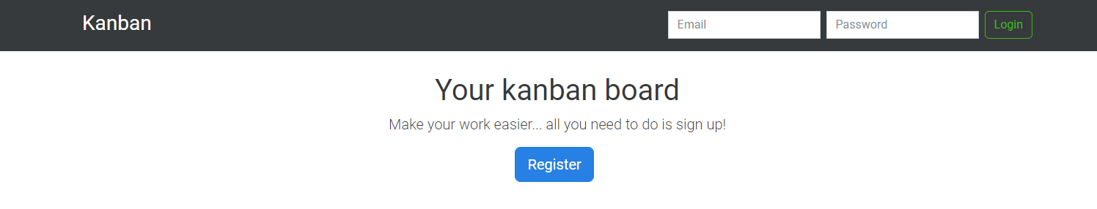

Rys 3 Ekran strony głównej

Po kliknięciu w przycisk „Register” użytkownikowi wyświetli się formularz rejestracyjny w którym należy podać: nazwę użytkownika, email, hasło oraz potwierdzenie hasła.

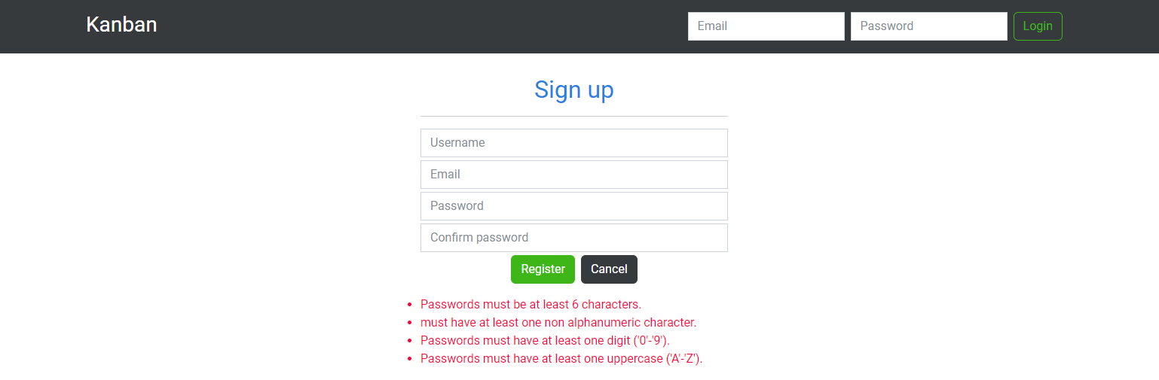

Rys 4 Ekran z formularzem rejestracji

W razie gdyby użytkownik podał dane nie spełniające wymagań albo po prostu nie wypełnij wszystkich danych to zostanie on poinformowany w którym miejscu błąd został popełniony.

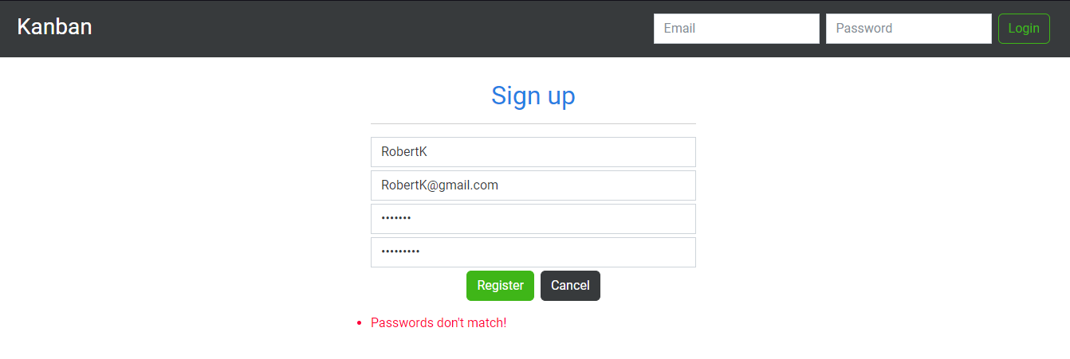

Rys 5 Ekran z formularzem rejestracji z błędem

W przypadku w którym użytkownikowi uda się założyć nowe konto zostanie on przekierowany do widoku z listą tablic do których użytkownik jest wpisany, która początkowo będzie pusta.

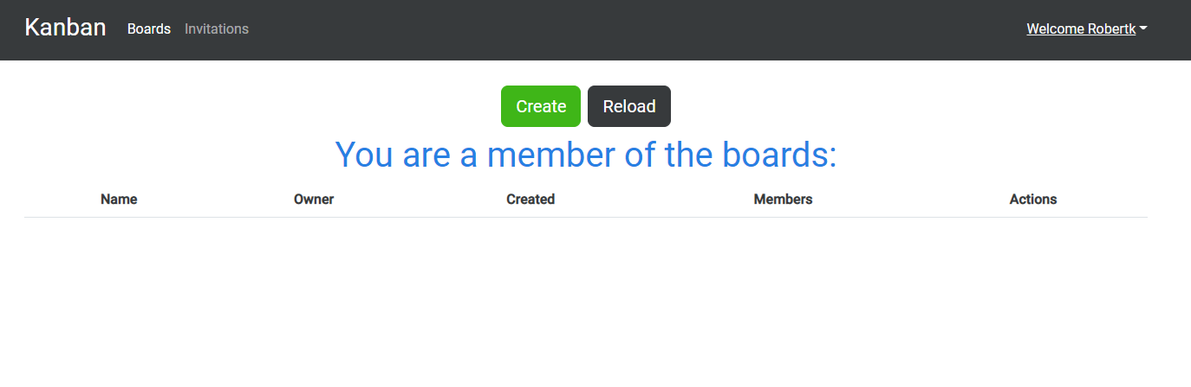

Rys 6 Ekran z pustą listą tablic

## **Logowanie użytkownika**

Po wejściu do aplikacji użytkownikowi wyświetli się ekran główny składający się z paska nawigacji z formularzem logowania na górze ekranu oraz krótkiego tekstu z przyciskiem prowadzącym do rejestracji użytkownika.

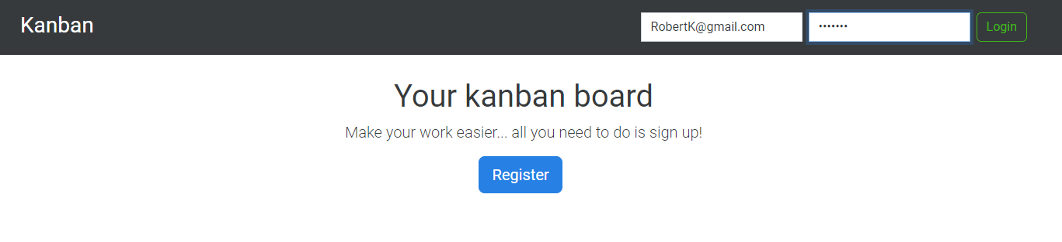

Rys 7 Ekran strony głównej z wypełnionym formularzem logowania

Jeśli użytkownik poda błędne dane zostanie wyświetlony komunikat informujący o tym zdarzeniu.

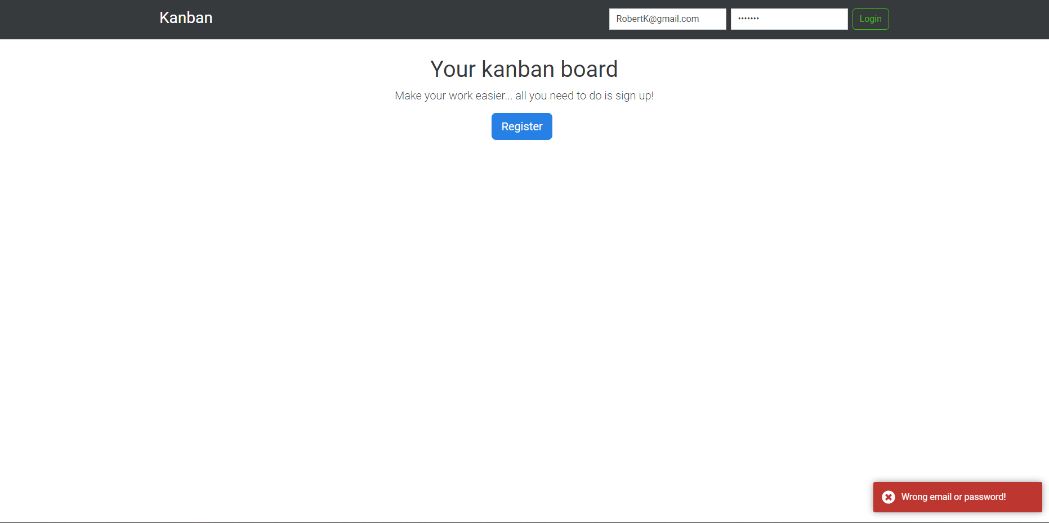

Rys 8 Ekran strony głównej z wypełnionym formularzem logowaniu z błędem

W przypadku w którym użytkownikowi uda się zalogować do aplikacji zostanie on przekierowany do widoku z listą tablic do których użytkownik jest wpisany.

Rys 9 Ekran listy tablic po udanym logowaniu

## **Tworzenie tablicy**

Użytkownik może zapełniać swoją listę tablic na 2 sposoby, pierwszym z nich jest stworzenie własnej tablicy, a drugim jest otrzymanie i przyjęcie zaproszenia do tablicy innego użytkownika. W tym punkcie zostanie zaprezentowany pierwszy sposób, czyli jak stworzyć własną tablicę.

Użytkownik znajdując się na widoku listy tablic ma do wyboru przycisk „Create”, który przeniesie go do formularza tworzenia tablicy.

Użytkownik podaje tam takie dane jak nazwa tablicy oraz może zaznaczyć opcję „Initial settings”, która jest odpowiedzialna za stworzenie kilku podstawowych kolumn w tablicy.

Rys 10 Ekran z formularzem tworzenia tablicy

Po uzupełnieniu danych i zatwierdzeniu stworzenia tablicy, aplikacja wraca do wyświetlania widoku listy tablic do których użytkownik jest wpisany. (Widok listy tablic jest ustawiony w taki sposób aby tablice odświeżały się co 30 sekund)

Rys 11 Ekran listy tablic po stworzeniu tablicy

Po stworzeniu tablicy użytkownik ma możliwość wejścia w jej podgląd, przeglądania listy użytkowników przypisanych do tablicy oraz usunięcia jej usunięcia (jeśli jesteśmy jej właścicielem). (Widok tablicy jest ustawiony w taki sposób aby tablica odświeżała się co 15 sekund)

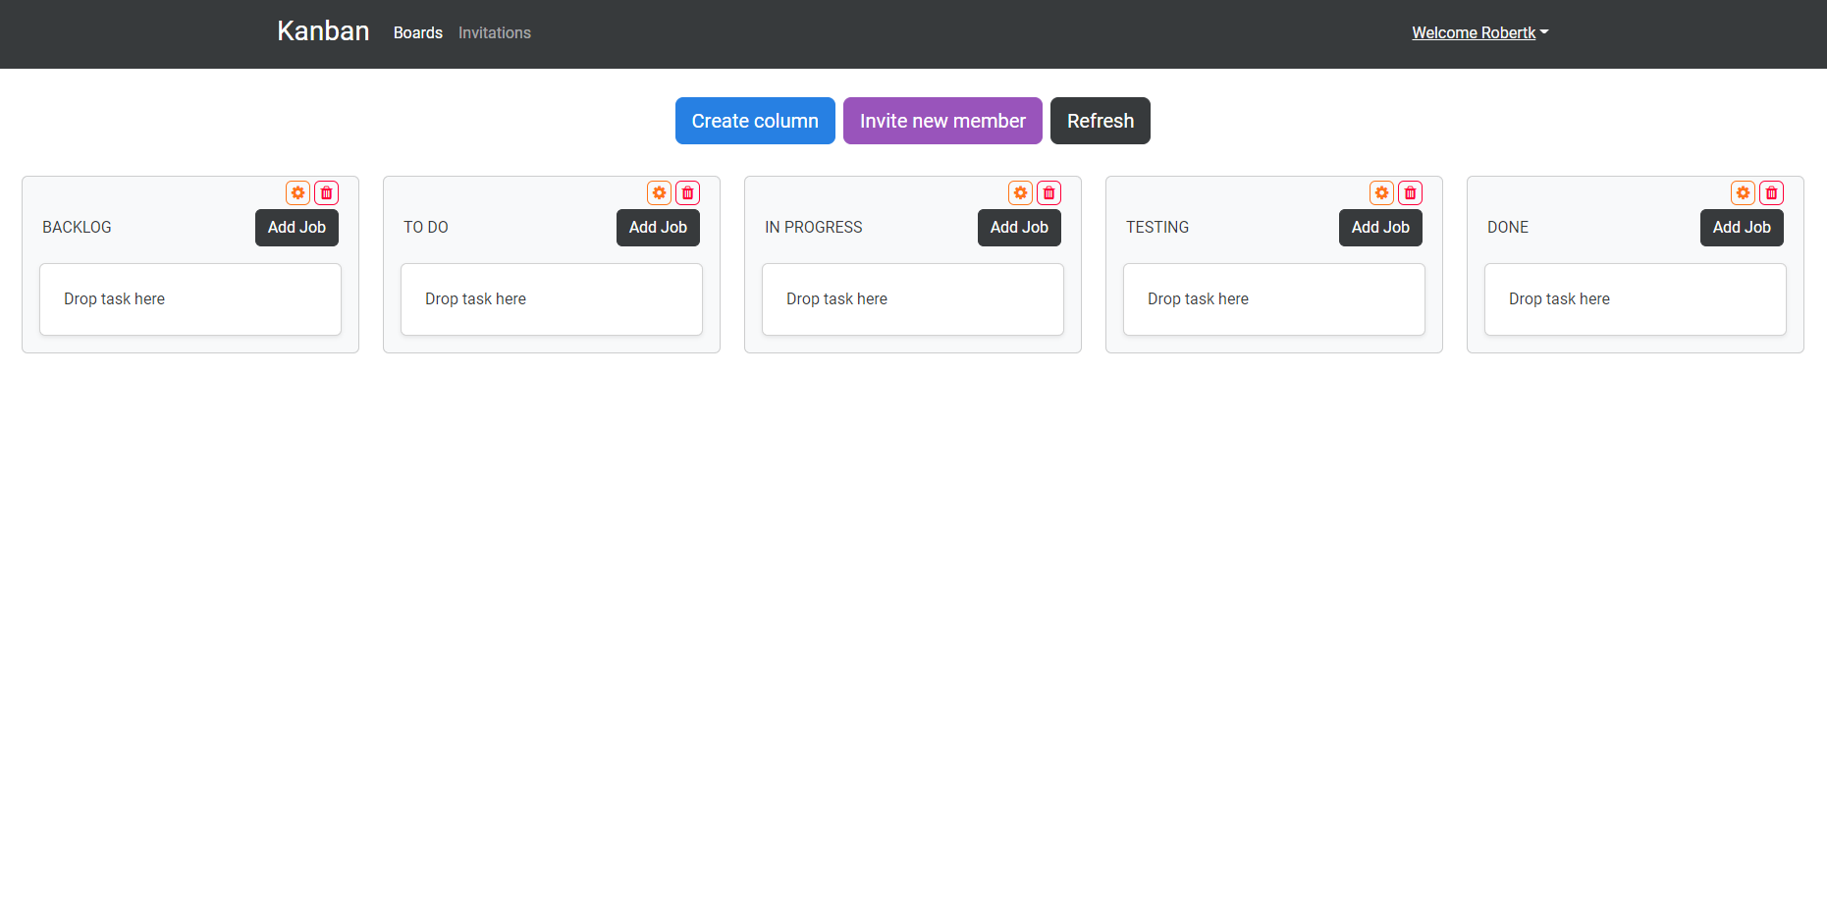

Rys 12 Ekran z konkretnej tablicy

## **Przyjmowanie zaproszeń do tablicy**

Drugi sposób na zapełnianie listy jest otrzymanie i przyjęcie zaproszenie od innego użytkownika, w tym celu użytkownik musi przejść na stronę z zaproszeniami przy pomocy przycisku na pasku nawigacji „Invitations”. Po tym wyświetli się taki ekran.

Jeśli mamy jakieś zaproszenie.

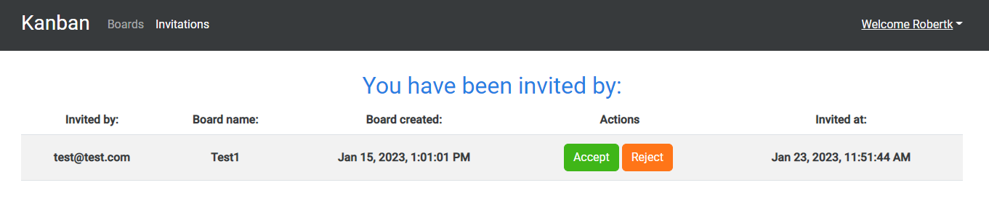

Rys 13 Ekran z listą otrzymanych zaproszeń

Jeśli nie mamy żadnych zaproszeń,

Rys 14 Ekran z listą otrzymanych zaproszeń - pusta lista

Po przyjęciu zaproszenie i przejściu z powrotem na stronę z listą tablic, ujrzymy, że pojawiła nam się tablicy z przyjętego zaproszenia.

Rys 15 Ekran listy tablic po przyjęciu zaproszenia do tablicy

## **Usuwanie tablicy**

Jeśli użytkownik jest osobą, która stworzyła tablicę to będzie miał on możliwość jej usunięcia za pomocą przycisku oznaczonego czerwonym koszem.

Rys 16 Ekran listy tablic

Po kliknięciu w czerwony przycisk wyświetli się użytkownikowi okno z potwierdzeniem czynności i po zatwierdzeniu nasza tablica zostanie usunięta.

Rys 17 Okno potwierdzenia czynności usuwania tablicy

## **Zapraszanie użytkowników do tablicy**

Użytkownik znajdujący się na ekranie konkretnej tablicy ma możliwość zaproszenia do niej innego użytkownika. W tym celu należy użyć przycisku „Invite new member”, wpisać tam email użytkownika któremu chcielibyśmy wysłać zaproszenie i zatwierdzić za pomocą przycisku „Send”.

Rys 18 Okno zapraszania użytkownika do tablicy

Po zatwierdzeniu dostaniemy powiadomienie o wysłaniu zaproszenia i jeśli zaproszony użytkownik przyjmie zaproszenie to zostanie wpisany do listy członków tablicy.

## **Zarządzanie użytkownikami tablicy**

Użytkownik znajdujący się na ekranie listy tablic ma możliwość przejrzenia listy członków tablicy i jeśli jest się właścicielem danej tablicy to również możliwość usunięcia użytkownika z niej (właściciel nie może zostać usunięty).

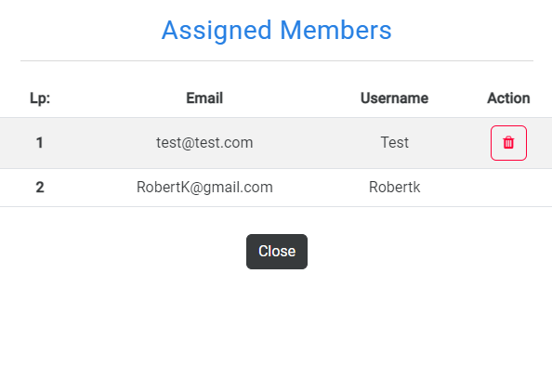

Rys 19 Okno z listą członków tablicy

Po wybraniu akcji usuwania użytkownika należy jeszcze zatwierdzić czynność.

Rys 20 Okno potwierdzenia usunięcia członka z tablicy

## **Tworzenie kolumny**

Użytkownik znajdujący się na ekranie konkretnej tablicy ma możliwość stworzenia nowej kolumny za pomocą przycisku „Create column”, po którym wciśnięciu pojawi się okno w którym należy podać nazwę kolumny, a ta po zatwierdzeniu zostanie utworzona na końcu listy kolumn.

Rys 21 Okno tworzenia kolumny

Rys 22 Widok kolumny po dodaniu

## **Edycja kolumny**

Użytkownik znajdujący się na ekranie konkretnej tablicy ma możliwość edycji istniejącej kolumny za pomocą przycisku żółtej zębatki u góry kolumny w której należy podać nową nazwę kolumny, a ta po zatwierdzeniu zostanie zmieniona.

Rys 23 Okno edycji kolumny

Rys 24 Widok kolumny po zmianie

## **Usuwanie kolumny**

Użytkownik znajdujący się na ekranie konkretnej tablicy ma możliwość usunięcia kolumny za pomocą przycisku czerwonego kosza u góry gdzie należy potwierdzić dokonaną czynność (jeśli w danej kolumnie znajdują się aktualnie jakieś zadania, one również zostaną usunięte).

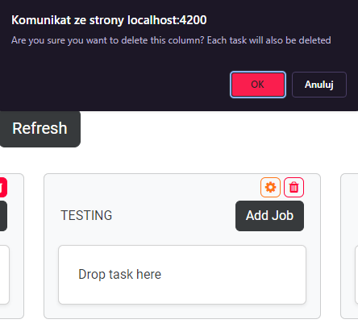

Rys 25 Okno potwierdzenia usunięcia kolumny wraz z zadaniami

## **Tworzenie zadania**

Użytkownik znajdujący się na ekranie konkretnej tablicy ma możliwość utworzenia zadania w wybranej przez użytkownika kolumnie, w tym celu użytkownik musi wybrać przycisk „Add job”, po którym wciśnięciu pojawi się okno w którym należy uzupełnić dane potrzebne do stworzenia zadania, takie jak: nazwa, opis, termin (po kliknięciu pojawia się kalendarz do wyboru daty), przypisani członkowie tablicy oraz priorytet (High, Medium, Low).

Rys 26 Okno tworzenia zadania

Po zatwierdzeniu stworzenia zadania przyciskiem „Save” wrócimy do widoku tablicy z nowo utworzonym zadaniem.

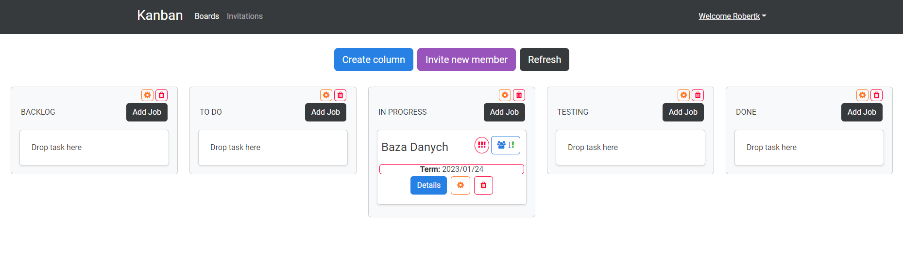

Rys 27 Widok po utworzeniu zadania

## **Edycja zadania**

Użytkownik znajdujący się na ekranie konkretnej tablicy ma możliwość edycji istniejącego zadania, w tym celu użytkownik musi wybrać przycisk żółtej zębatki na zadaniu po którym wciśnięciu pojawi się okno w którym należy zmodyfikować dane do edycji zadania.

Rys 28 Okno edycji zadania

Po zatwierdzeniu stworzenia zadania przyciskiem „Update” wrócimy do widoku tablicy ze zmienionym zadaniem.

Rys 29 Widok po edycji zadania

## **Usuwanie zadania**

Użytkownik znajdujący się na ekranie konkretnej tablicy ma możliwość usunięcia istniejącego zadania, w tym celu użytkownik musi wybrać przycisk czerwonego kosza na zadaniu po którym wciśnięciu pojawi się okno z potwierdzeniem czynności.

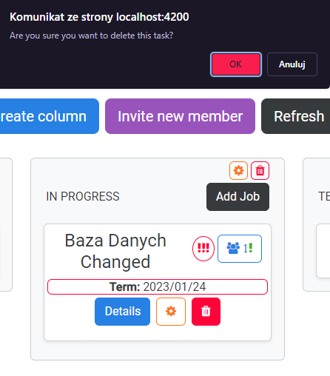

Rys 30 Okno potwierdzenia usunięcia zadania

## **Dodawanie komentarza do zadania**

Użytkownik znajdujący się na ekranie konkretnej tablicy ma możliwość wyświetlenia okna ze szczegółami zadania i sekcją komentarzy, w tym celu należy kliknąć przycisk „Details” na zadaniu które chcemy podejrzeć.

Rys 31 Okno szczegółów zadania i jego sekcji komentarzy

Użytkownik po uzupełnieniu pola tekstowego oraz zatwierdzeniu go przyciskiem „Comment” dodaje komentarz do zadania do wglądu dla innych użytkowników. (Sekcja komentarzy jest ustawiona tak aby odświeżała się co 5 sekund).

Rys 32 Okno szczegółów zadania po dodaniu komentarza

## **Usuwanie komentarza**

Użytkownik znajdujący się na ekranie szczegółów zadania ma możliwość usunięcia swoich komentarzy (właściciel tablicy ma możliwość usunięcia wszystkich komentarzy) przy pomocy przycisku czerwonego kosza przy komentarzu po którym wciśnięciu pojawi się okno z potwierdzeniem czynności.

Rys 33 Okno szczegółów zadania i jego sekcja komentarzy - przed usunięciem komentarza

Rys 34 Okno potwierdzenia usunięcia komentarza

## **Przeciąganie zadań między kolumnami**

Użytkownik znajdujący się na ekranie tablicy ma możliwość złapanie za pomocą lewego przycisku myszy zadania i upuszczenie go w innej kolumnie.

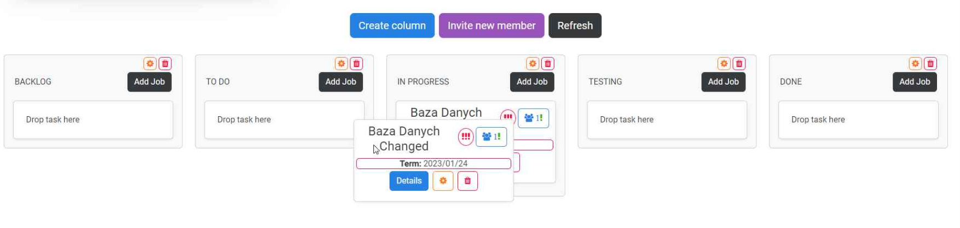

Zadania można przeciągać między kolumnami ale nie zapisują swojej pozycji względem innych zadań (zadania są ustawione alfabetycznie od nazwy).

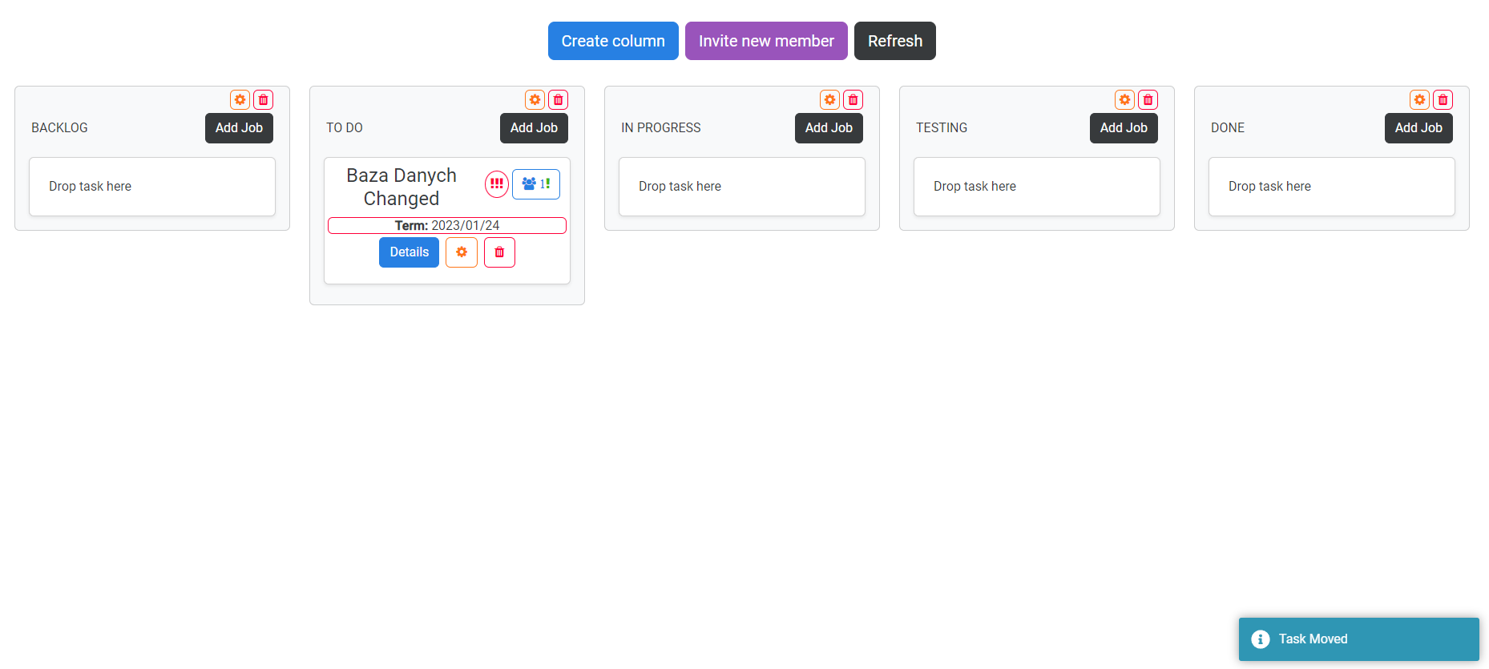

# **Podsumowanie**

Celem stworzenia przeze mnie aplikacji webowej o tematyce zarządzania zadaniami z wykorzystaniem metody Kanban było ułatwienie organizacji pracy poprzez rozpisanie sobie, czy też w większym gronie osób, zadań które należało by wykonać w celu uzyskania chcianego rezultatu. Metoda ta pozwala na wyłapywanie nieścisłości oraz jakiś braków w projektach i uporządkować pracę nad nimi.

Użytkownicy aplikacji mają swobodę tworzenia tablic, kolumn oraz zadań, a także dzielenia się nimi z innymi użytkownikami, mają również możliwość komunikowania się między sobą odnośnie danego zadania w postaci sekcji komentarzy utworzonej dla każdego zadania indywidualnie.

Aplikacja ma w sobie jedną poważną wadę, a mianowicie fakt, że niektóre strony które powinny być odświeżane z każdą zmianą w czasie rzeczywistym są aktualizowane cyklicznie co kilka sekund co bywa uciążliwe przy korzystaniu z aplikacji oraz powoduje dużo większe i ciągłe obciążenie po stronie serwera zamiast tylko wtedy kiedy jest to wymagane.

Aplikacja ma duży potencjał do rozbudowy poprzez dodanie nowych funkcjonalności które mogłyby poprawić zarządzanie zadaniami oraz do poprawy wizualnej zwarzywszy na to, że to był mój pierwszy projekt w angularze, którego uczyłem się w trakcie projektu. Rozbudowa jest ograniczona tylko i wyłącznie przez wyobraźnie oraz możliwości twórcy.

# **Bibliografia**

1. Dokumentacja platformy .NET  
   <https://learn.microsoft.com/pl-pl/dotnet/>
2. Dokumentacja języka C#  
   <https://learn.microsoft.com/pl-pl/dotnet/csharp/>
3. Dokumentacja platformy Angular  
   <https://angular.io/docs>
4. Dokumentacja Angular Material  
   <https://material.angular.io>
5. Dokumentacja Bootstrap v5.0  
   <https://getbootstrap.com/docs/5.0/getting-started/introduction/>
6. Dokumentacja ngx-bootstrap  
   <https://valor-software.com/ngx-bootstrap/#/documentation>
7. ngx-toastr (paczka odpowiedzialna za powiadomienia)  
   <https://www.npmjs.com/package/ngx-toastr>
8. ngx-spinner (paczka odpowiedzialna za ekran ładowania)  
   <https://www.npmjs.com/package/ngx-spinner>

# **Streszczenie**

Praca przedstawia proces tworzenia aplikacji webowej do zarządzania zadaniami metodą Kanban. Jej celem jest ułatwienie rozplanowywania pracy nad projektem oraz bardziej szczegółowym rozpisaniem konkretnych etapów projektu. W pracy zostały umieszczone takie elementy jak dokumentacja projektowa oraz obszerna instrukcja obsługi dla użytkownika. Sama aplikacja została napisana w .NET oraz Angular.

# **Abstract**

The work presents the process of creating a web application for managing tasks using the Kanban method. Its purpose is to facilitate the planning of work on the project and to describe the specific stages of the project in more detail. The work includes elements such as design documentation and an extensive user manual. The application itself was written in .NET and Angular.

1. **Token autoryzacji** – token JWT (JSON Web Token) z danymi użytkownika zapisany w pamięci przeglądarki